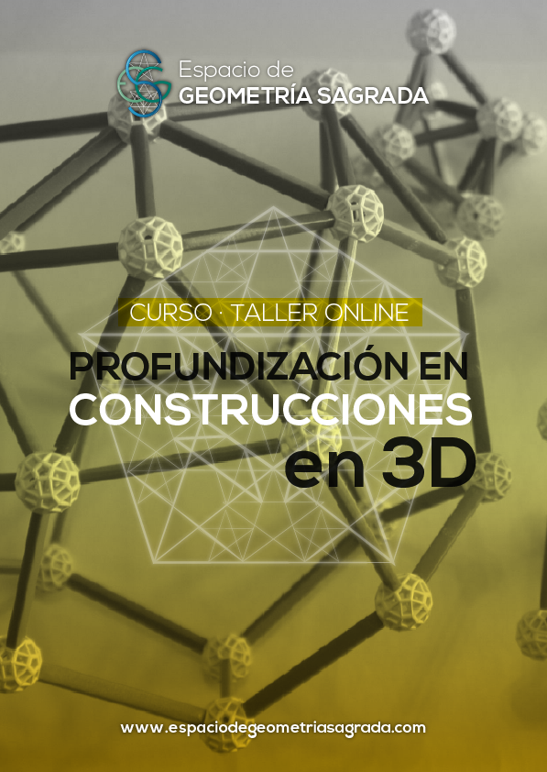

**TRABAJO PRÁCTICO.**

Hola! Este cuadernillo es VITAL para que podamos entregarte el aval que te permitirá usar este conocimiento en tu campo profesional, y para que el Taller sea tenido en cuenta para tu formación.

**Por empezar, debes guardar este archivo con tu Nombre y Apellido.**

**Te explicamos cómo:**

|  |
| --- |
| **Paso 1**  **111** |
| **Paso 2**  **222222222** |

Bien!

Ahora, completa tus datos.

Por favor, se consciente del uso de Mayúsculas y minúsculas. Todos los datos deben estar escritos como los pedimos.

**Nombre y Apellido:**

**Fecha de Nacimiento:**

**País:**

**Mail: (que usas en la plataforma)**

**Profesión:**

Ejemplo correcto: Rogelio Santos. Incorrecto ROGELIO SANTOS.

*No olvides ir guardando el documento a medida que avanzas. :)*

Para aprobar este curso, deberás entregar este trabajo práctico, el cual será corregido por el consejo académico antes de darte una devolución.

**#1 - Enviar las fotos de las construcciones.**

* Construcción de la Estrella Madre o cubo de Metatron en un solo color,
* Construcción del Vector Equilibrio en un solo color,

**#1 - Enviar las fotos de las nuevas construcciones.**

* Cubo elevado,
* Tetraedro elevado,  
  Doble tetraedro,
* Icosadodecaedro,
* Cuboctaedro,
* Cuboctaedro con los 12 vectores al centro,
* Un Sólido Platónico a elección con esquinero,
* Los tres rectángulos aureos encastre,
* Duales, con los "chupetes" de los palitos de globo.

**#3 - Responder este cuestionario.**

1. ¿Cómo te resultaron las clases de encuentros?
2. ¿Qué sumarias?
3. ¿Tienes información que deseas compartir?
4. ¿En que harías hincapié?
5. ¿Cómo fue el nivel participativo?
6. ¿Cómo fue la interacción en el grupo?
7. ¿Te quedaron dudas?